管理员综合督办工作分析报告
生成时间：2026-10-17T15:08:09+08:00

一、总体督办情况
当前共有任务8项，已完成1项，在办6项，已取消1项。完成率14.29%，按期完成率100.00%。当前逾期1项，高风险0项，受阻1项。
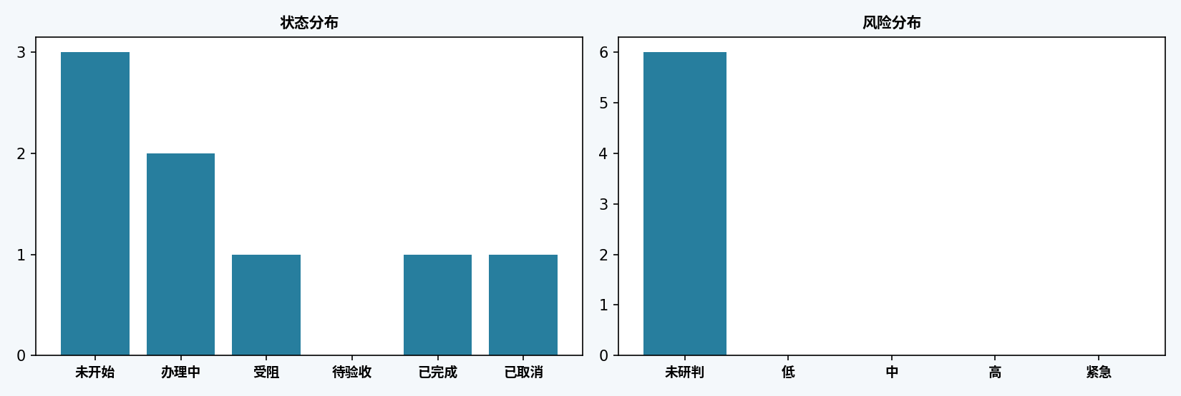

二、主要工作进展
【办理中】测试园区扩容（责任人：待配置；原截止日期：2026-10-20）：尚无进展反馈。
【未开始】测试客户走访（责任人：待配置；原截止日期：2026-10-19）：尚无进展反馈。
【受阻】测试企业专线交付（责任人：待配置；原截止日期：2026-10-16）：两处资源不足。
【办理中】测试渠道走访（责任人：待配置；原截止日期：2026-10-24）：尚无进展反馈。
【未开始】测试并发事项0（责任人：待配置；原截止日期：2026-11-16）：尚无进展反馈。
【未开始】测试并发事项1（责任人：待配置；原截止日期：2026-11-16）：尚无进展反馈。
【已完成】测试流程材料（责任人：待配置；原截止日期：2026-10-18）：材料已归档。
【已取消】测试取消事项（责任人：待配置；原截止日期：2026-10-18）：已取消。

三、重点风险及拖延原因研判

测试企业专线交付
最新进展：两处资源不足；已报告问题：未反馈
尚未取得宿主AI的有效研判结果，请先执行风险扫描。

四、协调问题、整改措施及下阶段重点
测试园区扩容：协调事项：尚未有效研判；整改建议：尚未有效研判；下阶段重点：核实最新进展与实际阻塞事项。
测试客户走访：协调事项：尚未有效研判；整改建议：尚未有效研判；下阶段重点：核实最新进展与实际阻塞事项。
测试企业专线交付：协调事项：尚未有效研判；整改建议：尚未有效研判；下阶段重点：核实最新进展与实际阻塞事项。
测试渠道走访：协调事项：尚未有效研判；整改建议：尚未有效研判；下阶段重点：核实最新进展与实际阻塞事项。
测试并发事项0：协调事项：尚未有效研判；整改建议：尚未有效研判；下阶段重点：核实最新进展与实际阻塞事项。
测试并发事项1：协调事项：尚未有效研判；整改建议：尚未有效研判；下阶段重点：核实最新进展与实际阻塞事项。

五、协办及统计明细
部门 | 任务总数 | 已完成 | 逾期
市场部 | 1 | 0 | 0
政企部 | 2 | 0 | 1
网络部 | 1 | 0 | 0
综合部 | 4 | 1 | 0
统计口径：任务只计入主责部门；完成率分母排除已取消；按期完成率分母为已完成。详细任务、责任人统计和拖延原因分类见配套Excel。AI可能原因尚待核实。

